OBRAZOVÝ MATERIÁL

Písmo – je grafický záznam reči. Komplexný systém písma je schopný zaznamenať akúkoľvek jazykom vyjadrenú myšlienku /my používame abecedný systém/. Písmo je najdôležitejší sadzbový materiál. Delí sa podľa veľkosti, t. j. stupňa písma, jazykového významu a podľa charakteristických znakov kresby.
Stupeň písma – udáva veľkosť kuželky, každé písmo má tri rozmery – výšku, šírku a hĺbku.
Výška – udáva sa dvomi rozmermi; od päty k obrazu /meria 23,56 mm/, od päty k ramenu
/výška nohy/.
Šírka – je daná šírkou obrazu podľa vlastnej kresby litier.
Hĺbka – je daná veľkosťou kuželky a meria sa v bodoch alebo v ciceroch.
Až do 18. storočia používala každá kníhtlačiareň svoj vlastný merný systém, svoje písma, litery určitých rozmerov /veľkosť písma, prekladu, výšku typu/, ktoré neboli kompatibilné s ostatnými kníhtlačiarňami. Ako prvý sa pokúsil kodifikovať jednotný typometrický systém Pierre Simon Fournier roku 1776, pomenoval tiež písmové stupne. François Ambrois Didot roku 1780 neskôr jeho systém zdokonalil a prepočítal miery do metrickej sústavy. Zaviedol jednotku 1 cicero, ktorá má 12 typografických bodov /4,51 mm/, 1 typografický bod je
0, 3759 mm. Jeho typometrický systém sa používa dodnes.
Monotypový systém používa jednotku 1 pica /11,25 bodu podľa Didotovho systému/
a na naše územie sa dostal so zavedením monotypných strojov – písmenová strojová sadzba britskej výroby. Dnes tento systém využíva väčšina zalamovacích programov v počítačovej typografii – ponúkajú možnosť pracovať aj v Didotovom, alebo metrickom systéme, ale bodová veľkosť písma a prekladu je v monotypnom systéme a ostatné rozmery sa tiež z tohto systému prepočítavajú.
Linky – používajú sa v tabuľkovej sadzbe, v sadzbe akcidenčných tlačovín, novín, kníh a časopisov. Linky delíme podľa materiálu, z ktorého sa vyrábajú na linky mosadzné a linky z písmoviny. Podľa obrazu ich delíme na bodkované, jednoduché, tupojemné, dvojité, polohrubé, hrubé, obrubné, ozdobné.
Ornamenty – patria medzi ozdobný materiál. Delíme ich na radové a kusové.
Písmové ozdoby – sú súčasťou niektorých písiem. Ich kresba má charakterovo rovnaké znaky s daným písmom.
Štočky – ich výroba je založená na prenose obrazu z originálu fotochemickou cestou, prípadne elektronickým rytím na tlačovú platňu z kovu, alebo plastu.
To ako bude vyzerať text v riadkoch - vizuálny vzhľad riadku i celé obrazce textu - ovplyvňuje typograf spôsobom sadzby.
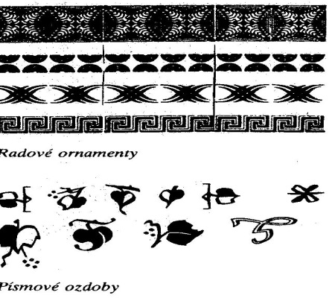

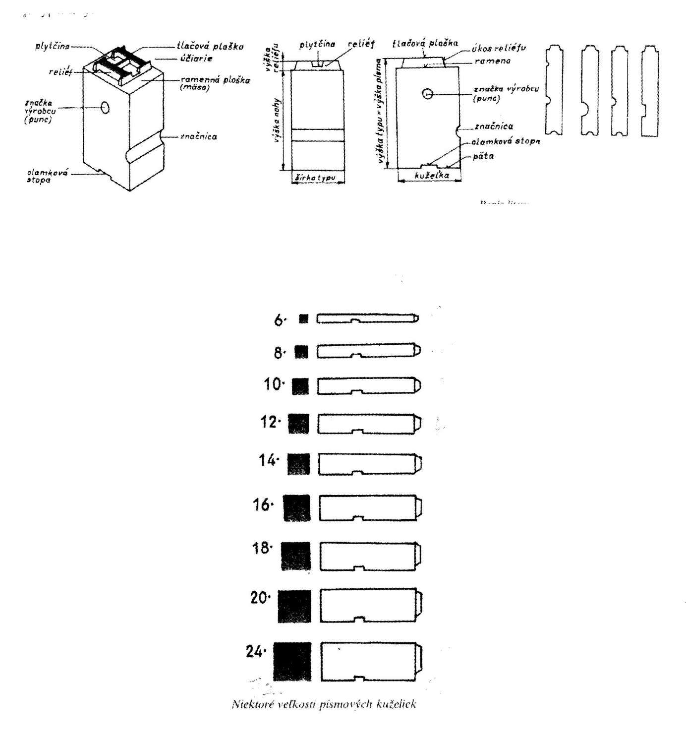

KLASIFIKÁCIA TLAČOVÝCH PÍSIEM

Pre lepšiu orientáciu v tlačových písmach vznikla potreba zaviesť ich jednotnú klasifikáciu.
Od začiatku 20. storočia ich vzniklo už niekoľko desiatok, nie všetky vyhovujú výrobcom písiem, nepoužívajú sa ani jednotne, ani dôsledne, čo komplikuje situáciu grafikom hlavne v súčasnosti, keď je pre počítačovú typografiu k dispozícii niekoľko tisíc rôznych písmových súborov od rôznych výrobcov. Znalosť základnej klasifikácie písma však umožňuje výtvarníkovi vybrať vhodné písma s väčším prehľadom a vyvarovať sa chýb pri ich kombinácií.
Tlačové písma vychádzajú z historických a vývojových skutočností a sú odrazom súčasného stavu typografie. Sú starostlivo prepracovanými grafickými dielami. Každý štát má vlastnú klasifikáciu tlačových písiem, ktorá vychádza z jeho vlastného, špecifického vývoja. Triedenie je často rozdielne. Na podnet Medzinárodného typografického zväzu /Association Typographigue Internationale – ATYPI/ sa tlačové písma delia do desiatich skupín, z toho je deväť latinkových písiem a posledná je skupina písiem nelatinkových.

MEDZINÁRODNÁ KLASIFIKÁCIA ATYPI
1. Renesančná antikva
2. Baroková antikva
3. Klasická antikva
4. Tučná antikva
5. Egyptienka
6. Bezserifové písma
7. Skripty /pripomínajúce písacie písma/
8. Ozdobné písma
9. Lomené písma
10. Nelatinkové písma /grécke, azbuka, arabské, hebrejské/.

U nás vypracovaná ON 88 1 101 delí typografické písma do štyroch tried:
1. LATINKOVÉ PÍSMA :
a/ antikvové písma – antikva renesančná, baroková, klasicistická,
b/ lineárne serifové písmo – egyptienka,
c/ lineárne bezserifové písma –grotesk, statické, dynamické, konštruované, lineárna antikva,
d/ kaligrafické písma,
e/ voľne písané,
f/ lomené písma – textúra, rotunda, švabach, fraktúra.
2. NELATINKOVÉ PÍSMA PRAVOSMERNÉ /slovanské – cyrilika, azbuka, graždanka a grécke/,
3. NELATINKOVÉ PÍSMA ĽAVOSMERNÉ /orientálne – hebrejské, arabské/,
4. OSTATNÉ /exotické – čínske, japonské, barmské, inuktit/.

Opakovanie učiva: Reč a písmo

Podmienkou vzniku reči a neskôr aj písma bola praktická činnosť ľudí a spoločenský charakter práce, ktorý vyžadoval vyjadrovanie a zaznamenávanie myšlienok a skutočných udalostí.
Po dlhých etapách vývoja ľudstva prišiel čas, kedy ústne podávanie správ a myšlienok už nestačilo. Človek vzal do ruky nástroj, aby zaznamenával správy pre ďalšie generácie. Stále sú objavované ďalšie tzv. podzemné obrazárne, jaskynné obrazy, ktoré nám približujú život pravekých ľudí pred mnohými tisícročiami.
Pri sledovaní vývoja písma a tlače rozoznávame dve hlavné obdobia, ktoré sú od seba neoddeliteľné a navzájom sa dopĺňajú. Každé z nich malo podiel na súčasnom stupni rozvoja ľudskej spoločnosti:
1/ historické obdobie – vznik predchodcov písma – kresby – piktogramy – ideogramy;
2/ historické obdobie – vznik ručne písaných, kreslených alebo inak tvorených písiem, vznik kovových tlačových písiem a tlače, vznik nových tlačových techník v 19. a 20. storočí, moderná písmová tvorba.

Piktogramy – zjednodušené kresby, ich zmysel je jasný aj bez znalosti jazyka. Neskôr z nich vzniklo obrázkové písmo. Najznámejší piktogram je z roku 1849, zaslaný Kongresu USA, v ktorom Indiáni žiadali navrátenie lovíšť.

Ideogramy – symboly. V kultúrnej vyspelej oblasti Mezopotámie a Stredomoria sa v období otrokárstva začali vyvíjať obrázkové ideogramy pre určitý pojem, ktorý sa mohol vyjadriť hovorovou rečou. Podobne aj iné národy začali používať uzlové značky /Inkovia, Aztékovia/. Miestne označenia ako hromada kameňa, značiace hranice, zárezy do stromov, farebné značky, tetovanie sú symboly, ktorých správny význam niekedy ťažko chápeme.
Vývoj sa však nezastavil. Z piktogramov a ideogramov sa v príhodných podmienkach začalo tvoriť písmo. Najskôr slovné, ktoré sa ďalej vyvíjalo cez slabikové k hláskovému.
Piktogramy a ideogramy však nezanikli ani v 21. storočí. Naopak, nachádzajú širšie uplatnenie, predovšetkým ako značky vizuálnej komunikácie, napr. na letiskách, v metre, atď. Patria k nim aj dopravné značky, turistické značky a lodná doprava.

Slovania - v roku 836 dvaja bratia Konštantín-Cyril a Metod prišli na Veľkú Moravu a hlásali kresťanstvo v reči zrozumiteľnej miestnemu obyvateľstvu. Konštantín sa rozhodol vytvoriť abecedu, ktorou mohol zapisovať zvuky slovanských jazykov. Základom novej abecedy – hlaholiky sa stali písmená malej gréckej abecedy a 19 nových liter. Hlaholika ako písmo bolo zložité, spolu mala 43 znakov a dve formy – hranatú a okrúhlu. Hlaholika sa na Slovensku a v Čechách udržala asi po 11. storočie.
V Bulharsku, kde sa po odchode z Veľkej Moravy usadil Metod a Cyrilovi žiaci, sa začala vedľa hlaholiky vyvíjať cyrilika. Odtiaľ sa dostala do Ruska. Ruská azbuka vychádzala priamo z cyriliky a používala sa na písanie náboženských textov a kníh.

